Зарплата и управление персоналом, редакция 3.1 (3.1.10.50)
Сотрудник ранее работал в организации, в декабре 2018 уволился. Учет велся еще в ЗУП 2.5. В мае 2019 он вновь устроился на работу в эту организацию уже в новой базе ЗУП 3, а в июне уволился.
У него с января 2018 действовали вычеты на 3 детей, которые перенеслись из ЗУП 2.5. Соответственно, в программе при начислении зарплаты за май вычеты применились в сумме 29000. Бухгалтер увидел это только сейчас, внес заявление на отмену стандартных вычетов апрелем и новое заявление на вычеты маем.
В июле сделали еще один документ Начисления ЗП за май для корректировки сумм НДФЛ и вычетов.
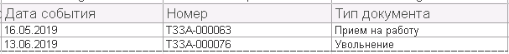
Вкладка НДВФЛ документа «Начисление зарплаты» за май 2019, начисленного в мае
Вид дохода | Налог | Зачтено авансов | Примененные вычеты | Место получ. дохода | Дата получения дохода
Оплата труда | 772 |  | 29 000,00 | Департамент по организационным вопросам | 31.05.2019

Заявления на вычеты
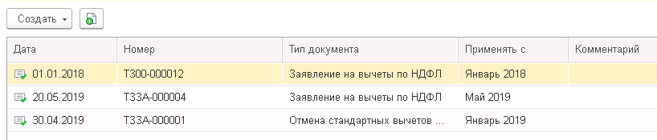

Вкладка НДВФЛ документа «Начисление зарплаты» за май 2019, начисленного повторно в июле
Вид дохода | Налог | Зачтено авансов | Примененные вычеты | Место получ. дохода | Дата получения дохода
Оплата труда | 3 016 |  | -23 200,00 | Департамент по организационным вопросам | 31.05.2019

В отчете Анализ НФДЛ по датам выплаты по этому сотруднику за 2019 год такая картина:
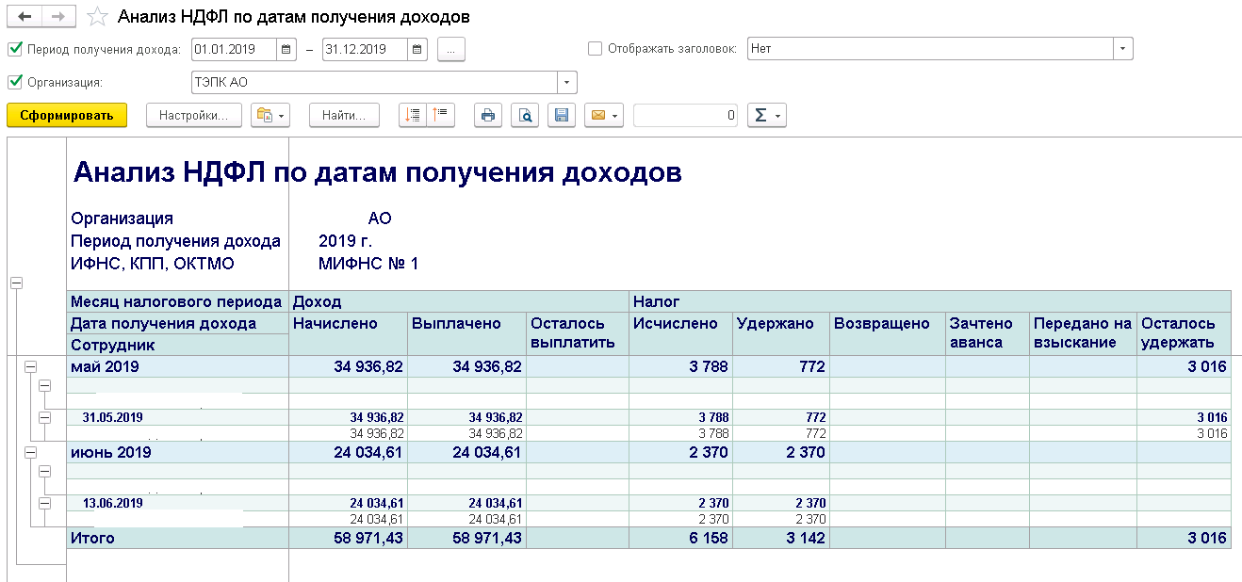
Бухгалтер сомневается, что все сделано корректно, так как в расчетном листке и в своде сумма 3016 упоминается как долг работника по зарплате, а не по НДФЛ, как это было в ЗУП 2.5
